2020年度

四平市铁东区环境卫生管理中心部门决算

2022年 9 月 9 日

目 录

第一部分 部门概况
一、部门职责
二、机构设置及部门决算单位构成
第二部分 2020年度部门决算表
一、收入支出决算总表
二、收入决算表
三、支出决算表
四、财政拨款收入支出决算总表
五、一般公共预算财政拨款支出决算表
六、一般公共预算财政拨款基本支出决算表
七、一般公共预算财政拨款“三公”经费支出决算表
八、政府性基金预算财政拨款收入支出决算表
九、国有资本经营预算财政拨款支出决算表
十、部门预算项目支出绩效自评表
第三部分 2020年度部门决算情况说明
一、收入支出决算总体情况说明
二、收入决算情况说明
三、支出决算情况说明
四、财政拨款收入支出决算总体情况说明
五、一般公共预算财政拨款支出决算情况说明
六、一般公共预算财政拨款基本支出决算情况说明
七、一般公共预算财政拨款“三公”经费支出决算情况说明
八、政府性基金预算财政拨款收入支出决算情况说明
九、国有资本经营预算财政拨款支出决算情况说明
十、预算绩效管理情况说明
十一、其他重要事项情况说明
第四部分 名词解释

第一部分 部门概况
一、部门职责
（一）负责对辖区内影响环境卫生行为进行管理。
（二）负责辖区内的生活垃圾进行保洁、收集、清运及对物业自管小区垃圾的倾倒进行监察和管理。
（三）负责辖区内街路清扫，垃圾清运及居民区内日常清扫保洁和冬季清雪工作。
（四）负责对辖区内环卫设施、设备、机械进行设立、维修、保养和更新。
（五）负责对辖区内公厕的新建、维修、维护、清洁、美化等日常管理服务工作。
（六）完成行政主管部门交办的其他工作任务。
- 机构设置及部门决算单位构成
根据上述职责，四平市铁东区环境卫生管理中心内设7个机构，分别为：
（一）监察科：负责检查街路、居民小区卫生等工作
（二）劳资科：负责本单位职工工资的审核、汇总和报批；负责职工劳动合同的签订和年度考核；负责办理职工调入、调出、职称评定等人事手续；负责人事档案管理；负责统计数据的上报。
（三）环卫保洁科：负责铁东区主次街路的清扫保洁、居民小区垃圾的收集处理和垃圾清运；负责冬季清雪工作。
（四）综合科：负责本单位后勤保障工作；加强内保，做好预防事故、防火、防汛、防盗工作；负责本单位党建工作。
（五）车辆和设备管理科：负责本单位车辆、设备的管理及安全检查工作。负责垃圾运输、冬季清雪工作。
（六）公厕管理科：负责铁东区辖区内公共卫生间的管理、维修及人员管理工作。
（七）财务科：负责单位各项费用的收支和各类账目的登记管理；负责专项资金的管理。
纳入四平市铁东区环境卫生管理中心2020年度部门决算编制范围的单位包括：
一.四平市铁东区环境卫生管理中心

第二部分 2020年度部门决算表
- 收入支出决算总表
二、收入决算表
三、支出决算表

四、财政拨款收入支出决算总表
五、一般公共预算财政拨款支出决算表
六、一般公共预算财政拨款基本支出决算表
七、一般公共预算财政拨款“三公”经费支出决算表
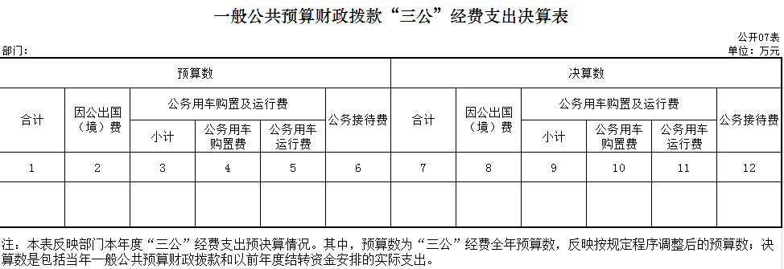
本单位不涉及此项目
八、政府性基金预算财政拨款收入支出决算表
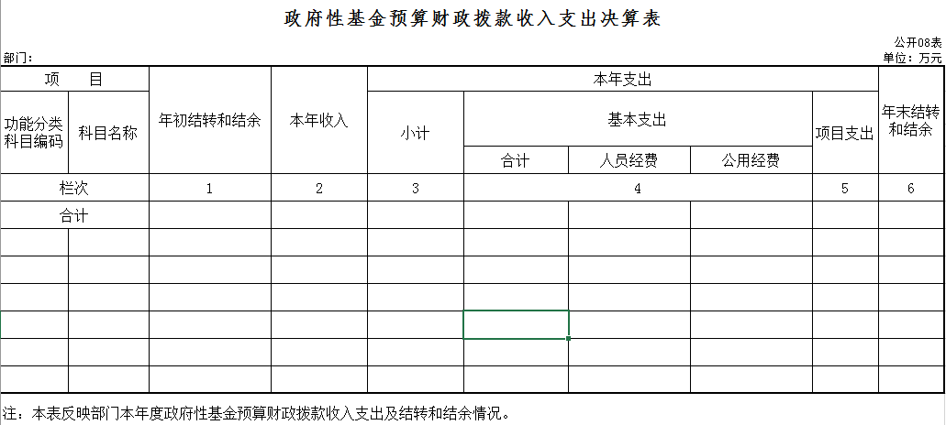
本单位不涉及此项目
九、国有资本经营预算财政拨款支出决算表
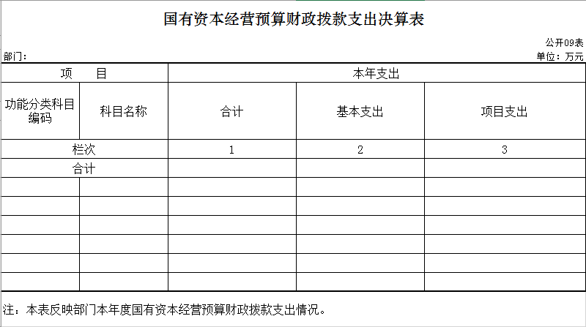
本单位不涉及此项支出

十、部门预算项目支出绩效自评表
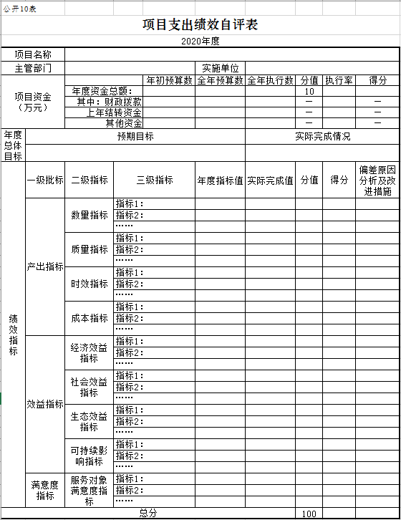
本单位不涉及此项支出

第三部分 2020年度部门决算情况说明

一、收入支出决算总体情况说明
2020年度收、支总计各6010.68万元。（见与2019年相比，收入减少43.92万元、支出减少43.92 万元，收入降低0.73%。支出降低0.73%，主要原因：财政拨款减少
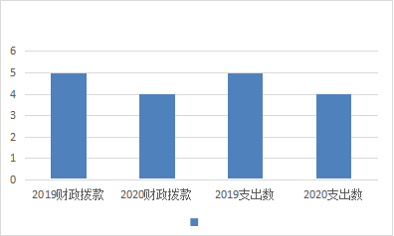
二、收入决算情况说明
本年收入合计6010.68万元，其中：财政拨款收入6010.68万元，占 100%；上级补助收入0万元，占0 %；事业收入0万元，占0%；经营收入 0万元，占0 %；附属单位上缴收入 0 万元，占0 %；其他收入 0 万元，占 0 %
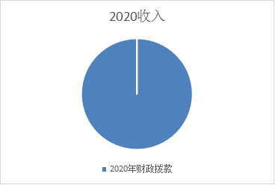
三、支出决算情况说明
本年支出合计6010.68万元，其中：基本支出6010.68万元，占100 %；项目支出 0万元，占0 %；上缴上级支出 0 万元，占0 %；经营支出0 万元，占0 %；对附属单位补助支出 0万元，占 0%。基本支出中，人员经费1520.90万元，占25 %；公用经费4489.85万元，占75 %。
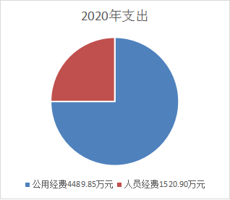
四、财政拨款收入支出决算总体情况说明
2020年度财政拨款收入6010.68万元、支出6010.68万元，与2019年相比，财政拨款收入减少43.92万元、支出减少43.38万元，收入降低0.73 %。支出降低0.72%主要原因:财政拨款收入减少 。
五、一般公共预算财政拨款支出决算情况说明
（一）财政拨款支出决算总体情况
2020年度财政拨款支出6010.68万元，占本年支出合计的 100 %。与2019年相比，财政拨款支出减少43.38 万元，降低 0.72%。主要原因：财政拨款减少，支出相对减少
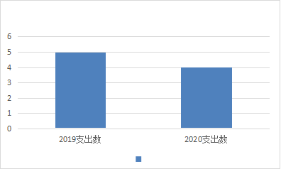
（二）财政拨款支出决算结构情况
2020年度财政拨款支出 6010.86万元，主要用于以下方面：事业单位离退休支出 56.41万元，占 0.94%；
机关事业单位基本养老保险缴费支出109.60万元占1.82%，机关事业单位职业年金缴费支出10.99万元占0.18 %，死亡抚恤支出 52.92万元占0.88 %，伤残抚恤支出2.33万元占 0.03%，事业单位医疗支出 79.95万元占1.34 %，小城镇基础设施建设 支出5.10万元占0.08 %，城乡社区环境卫生支出 5541.67万元占92.22%，其他城乡社区支出26.41万元占0.43 %，住房公积金支出 125.30万元占2.08 %。
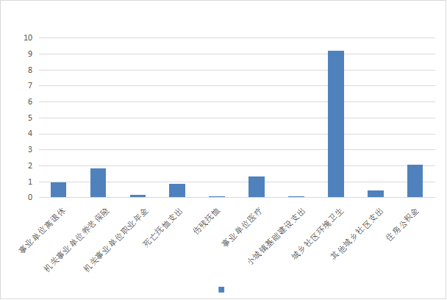
（三）财政拨款支出决算具体情况
2020年度财政拨款支出年初预算为 4655.80 万元，支出决算为 6010.68 万元，完成年初预算的 129.0 %。其中：
- 社会保障和就业支出年初预算（类）为 181.0 万元，社会保障和就业支出（类）决算为232.25万元；行政事业单位养老支出（款）177.0万元，抚恤支出（款）55.25万元； 事业单位离退休（项）56.41万元；机关事业单位基本养老保险缴费（项）支出109.60万元；机关事业单位职业年金缴费（项）支出10.99万元；死亡抚恤（项）52.92万元；伤残抚恤（项）2.33万元；年初预算为181.0万元，支出决算为232.25万元完成年初预算的 128.3 %。决算数大于预算数的主要原因是：死亡抚恤金没有纳入年初预算数，死亡抚恤金52.92万元。
2、卫生健康支出年初预算（类）为87.20万元；卫生健康支出决算为79.95万元；行政事业单位医疗（款）79.95万元，事业单位医疗（项）79.95万元，年初预算为87.2万元，支出决算为79.95万元。完成年初预算的 91.7 %。决算数小于预算数的主要原因是：因人员调离、退休、死亡原因上缴医疗保险数减少。
3、城乡社区支出年初预算（类）为4251.80万元；城乡社区支出决算（类）为5573.18万元；城乡社区公共设施（款）5.10万元；城乡社区环境卫生（款）5541.68万元；其他城乡社区（款）支出26.41万元。小城镇基础设施建设（项）5.10万元；城乡社区环境卫生（项）5541.68万元；其他城乡社区支出（项）26.41万元。年初未申请财政拨款预算4251.80万元，支出决算为 5573.18 万元，决算数大于预算数的主要原因是：环卫工作清扫保洁面积增加，公厕数量增加，所以增加人员经费及工作运行经费。
- 住房保障支出（类）125.30万元。住房改革支出（款）125.30万元。住房公积金（项）125.30万元。年初预算为135.8万元，支出决算为125.30万元。完成年初预算的 92.0%。决算数小于预算数的主要原因是：因人员调离、退休、死亡原因上缴住房公积金减少。
六、一般公共预算财政拨款基本支出决算情况说明
2020年度财政拨款基本支出6010.68 万元，其中：
人员经费 1520.83 万元，主要包括：基本工资597.07万元、津贴补贴66.70万元、绩效工资412.80万元、机关事业单位基本养老保险缴费109.60万元、职业年金缴费10.99万元、职工基本医疗保险缴费72.62万元、其他社会保障缴费14.09万元、住房公积金125.30万元、退休费56.41万元、抚恤金55.25万元。
公用经费 4489.85 万元，主要包括：办公费4.17万元、手续费0.39万元、水费7.36万元、电费9.07万元、邮电费0.08万元、取暖费14.86万元、租赁费6.14万元、专用材料费397.67万元、专用燃料费262.66万元、劳务费3181.95万元、委托业务费32.10万元、其他交通费用453.32万元、其他商品和服务支出120.04万元。
七、一般公共预算财政拨款“三公”经费支出决算情况说明
（一）“三公”经费财政拨款支出决算总体情况说明
2020年度“三公”经费财政拨款支出预算为 0万元，支出决算为 0 万元，完成预算的 0 %。决算数等于预算数。
本单位不涉及此项支出

（二）“三公”经费财政拨款支出决算具体情况说明
2020年度“三公”经费财政拨款支出决算中，因公出国（境）费支出决算为 0 万元，占 0 %；公务用车购置及运行费支出决算为 万元，占 0 %；公务接待费支出决算为 0 万元，占 0%。具体情况如下：
- 因公出国（境）费预算为 0 万元,支出决算为 0 万元，完成预算的 0 %。全年安排因公出国（境）团组 0个，累计 0人次。
本单位不涉及此项支出
2.公务用车购置及运行费预算 0 万元，支出决算为 万元，完成预算的 0 %。其中：
公务用车购置支出 0 万元。
本单位不涉及此项支出
公务用车运行支出 0 万元，截至2020年12月31日，开支财政拨款的公务用车保有量为0辆,公务用车购置数为 0 辆。
本单位不涉及此项支出
- 公务接待费预算为 0 万元，支出决算为 0万元，完成预算的 0 %。其中：
外宾接待支出 0 万元。全年共接待国（境）外来访团组数 0个、来访外宾 0 人次（不包括陪同人员）。
本单位不涉及此项支出
其他国内公务接待支出 0万元。全年共接待国内来访团组 0 个、来宾 0 人次（不包括陪同人员） 。
本单位不涉及此项支出

八、政府性基金预算财政拨款收入支出决算情况说明
2020年度政府性基金预算财政拨款年初结转和结余 万元；本年收入 0万元；本年支出0 万元，年末结转和结余 0万元。支出具体情况如下：
1.政府性基金财政拨款支出为 0万元，完成年初预算的 0 %。本单位不涉及此项支出
2.政府性基金财政拨款支出为 0 万元，完成年初预算的 0 %。本单位不涉及此项支出
3.政府性基金财政拨款支出为 0 万元，完成年初预算的 0 %。本单位不涉及此项支出

九、国有资本经营预算财政拨款支出决算情况说明
本单位不涉及此项支出
十、关于2020年度预算绩效管理情况的说明
（一）预算绩效管理工作开展情况
根据预算绩效管理工作要求，2020年度我部门（单位）组织对0项目、0项目等0个项目进行了绩效自评，共涉及资金0万元，占部门预算财政拨款项目总额的0%。
本单位不涉及此项支出
（二）绩效评价结果
1.我部门（单位）绩效自评结果如下：
（1）0项目绩效自评综述。根据年初设定的绩效目标，该项目自评得分0分。项目全年预算数0万元，执行数0万元，执行率为0%。该项目绩效目标完成情况如下：此处填写《项目支出绩效自评表》中“实际完成情况”。
本单位不涉及此项支出
（2）项目绩效自评综述。
本单位不涉及此项支出
十一、其他重要事项的情况说明
（一）机关运行经费支出情况
2020年度，机关运行经费支出0万元，比年初预算数增加（减少）0万元，增长（降低）0 %，。
本单位不涉及此项支出

（二）政府采购支出情况
2020年度，政府采购支出总额0 万元，其中：政府采购货物支出 0 万元、政府采购工程支出 0 万元、政府采购服务支出 0 万元。授予中小企业合同金额 0万元，占政府采购支出总额的0 %，其中：授予小微企业合同金额0 万元，占政府采购支出总额的0 %。
本单位不涉及此项支出
（三）国有资产占用情况
截至2020年12月31日，四平市铁东区环境卫生管理中心共有车辆 32 辆，其中，副部（省）级及以上领导用车0辆、主要领导干部用车0辆、机要通信用车0辆、应急保障用车0辆、执法执勤用车0辆、特种专业技术用车32辆、离退休干部用车0辆、其他用车0辆，其他用车主要是……；单位价值50万元以上通用设备0台（套）；单位价值100万元以上专用设备0台（套）。

第四部分 名词解释

一、财政拨款收入：指单位从同级财政部门取得的财政预算资金。
二、其他收入：指除上述收入以外的各项收入。包括未纳入财政预算或财政专户管理的投资收益、银行存款利息收入、租金收入、捐赠收入，现金盘盈收入、存货盘盈收入、收回已核销应收及预付款项、无法偿付的应付及预收款项，从省财政以外的同级单位取得的经费、从非省财政取得的经费，以及行政单位收到的财政专户管理资金等。（只保留部门已发生的收入明细，未发生的收入明细删掉）
三、年初结转和结余：指单位以前年度尚未完成、结转到本年按有关规定继续使用的资金。
四、结余分配：指事业单位按照会计制度规定缴纳的所得税以及从非财政补助结余提取的职工福利基金、事业基金等。
五、年末结转和结余：指单位按有关规定结转到下年或以后年度继续使用的资金。
六、基本支出：指单位为保障其机构正常运转、完成日常工作任务而发生的人员支出和公用支出。
七、按支出经济分类科目（对部门使用的所有“款”级政府收支分类科目，参照《2020年政府收支分类科目》中的科目说明和中央部门决算公开模板进行说明）：
基本支出：指保障机构正常运转、完成支日常工作任务而发生的人员支出和公用支出。
津贴补贴：反映经国家批准建立的机关事业单位艰苦边远地区津贴、机关工作人员地区附加津贴、机关工作人员岗位津贴、事业单位工作人员特殊岗位津贴补贴等。
绩效工资：反映事业单位工作人员的绩效工资。

